Deckora
Aplicación web para la optimización de la experiencia en entornos TCG

Integrantes del grupo
- Anaís Carolina Palma Sánchez
- Vicente Joaquín Verdaguer Gaete

Índice

Índice 2
1. Introducción 3
2. Contexto del proyecto 4
3. Descripción del problema u oportunidad 6
4. Descripción del mercado objetivo 8
4.1 Objetivo general y objetivos específicos 10
5. Situación inicial del cliente (AS-IS) 11
6. Planificación 15
7. Servicios Cloud a utilizar (IaaS / PaaS / SaaS) 16
7.1 Frontend (Hosting) 16
7.2 Backend (API) 16
7.3 Base de Datos 17
7.4 Autenticación 17
7.5 Servicios externos 17
8. Conceptualización (solución propuesta – versión preliminar) 19
9. Alcance, supuestos y restricciones 23
9.1 Alcance 23
9.2 Entregables 24
9.3 Supuestos 24
9.4 Restricciones 24
10. Conclusión 25
10.1 Beneficios esperados 25
10.2 Próximos pasos 26
11. Anexos 26

1. Introducción
El crecimiento de los juegos de cartas coleccionables (TCG) ha dado lugar a comunidades activas de jugadores y organizadores que participan tanto en torneos casuales como competitivos. Sin embargo, gran parte de la información relevante para desenvolverse en este ámbito se encuentra distribuida en múltiples plataformas, como redes sociales o grupos privados, lo que dificulta el acceso, especialmente para nuevos jugadores. A esto se suma la falta de herramientas integradas que permitan gestionar de manera eficiente colecciones, mazos y participación en torneos, generando una experiencia fragmentada dentro del ecosistema TCG.
En este contexto, se identifica como problemática principal la dispersión de la información y la ausencia de una solución centralizada que permita a los usuarios gestionar sus recursos y participar activamente en la comunidad. Actualmente, la organización de torneos, el seguimiento del rendimiento de los jugadores y la construcción de mazos se realizan de forma manual o mediante herramientas poco conectadas entre sí. Además, la baja visibilidad de tiendas y eventos limita la participación y el crecimiento de la comunidad. Frente a esta situación, el proyecto propone el desarrollo de Deckora, una plataforma web orientada a centralizar la gestión de colecciones, creación de mazos y organización de torneos, incorporando además herramientas de análisis y recomendaciones que apoyen la toma de decisiones de los usuarios.
El presente informe aborda de manera estructurada los distintos aspectos del desarrollo del proyecto. En primer lugar, se presenta el contexto del proyecto junto con la descripción del problema u oportunidad identificada y el análisis del mercado objetivo. Posteriormente, se definen el objetivo general y los objetivos específicos que guían la solución propuesta. A continuación, se describe la situación inicial (AS-IS) y la planificación del proyecto. Luego, se detallan los servicios Cloud a utilizar y la conceptualización de la solución en su versión preliminar. Finalmente, se establecen el alcance, los supuestos y las restricciones del proyecto, junto con su conclusión y los anexos correspondientes, permitiendo una comprensión integral del trabajo desarrollado.

2. Contexto del proyecto
El crecimiento de los juegos de cartas coleccionables (TCG) ha generado una comunidad cada vez más activa, tanto a nivel recreativo como competitivo. Sin embargo, este crecimiento no ha ido acompañado de soluciones integrales que faciliten la participación dentro del ecosistema. Actualmente, los jugadores deben recurrir a múltiples plataformas para realizar distintas acciones, como gestionar sus mazos, informarse sobre torneos o contactar con otros jugadores. Esta fragmentación dificulta la experiencia, especialmente para quienes buscan integrarse o mejorar su desempeño, evidenciando la necesidad de herramientas más completas y accesibles que respondan a las dinámicas actuales del entorno TCG.
El origen de esta problemática surge a partir de la observación directa y la experiencia dentro de la comunidad TCG. Se identifica que gran parte de la información relevante, como la organización de torneos o la ubicación de tiendas, se difunde principalmente a través de redes sociales como Facebook o grupos cerrados de mensajería, lo que limita su alcance. Además, la gestión de mazos y el seguimiento del rendimiento de los jugadores suele realizarse mediante herramientas separadas o incluso de forma manual, lo que dificulta la toma de decisiones informadas. Esta situación no solo afecta a jugadores nuevos, sino también a usuarios con mayor experiencia que buscan optimizar su rendimiento o participar de manera más activa en el entorno competitivo.
El público objetivo de este proyecto corresponde, de manera general, a jugadores de TCG que desean gestionar sus colecciones, construir y mejorar sus mazos, así como participar en torneos. Asimismo, se considera a organizadores y tiendas especializadas que requieren herramientas para gestionar torneos, registrar resultados y dar visibilidad a sus actividades. Ambos perfiles comparten la necesidad de contar con una plataforma centralizada que simplifique procesos y mejore la interacción dentro de la comunidad.
En la actualidad, existen diversas soluciones que abordan parcialmente estas necesidades. Por ejemplo, plataformas como Moxfield permiten la creación y análisis de mazos, mientras que TopDeck.gg se enfoca en la organización de torneos. Por otro lado, aplicaciones como MTG Companion ofrecen funcionalidades oficiales para eventos específicos. Sin embargo, estas herramientas presentan limitaciones importantes, ya que se enfocan en aspectos aislados del ecosistema y no entregan una solución integrada. Además, algunas funcionalidades como la búsqueda de tiendas o eventos se encuentran limitadas geográficamente o no están disponibles en todos los contextos, lo que reduce su utilidad para comunidades locales fuera de mercados principales como Estados Unidos por dar un ejemplo.
En este contexto, la oportunidad radica en desarrollar una solución que unifique estas funcionalidades en una sola plataforma, permitiendo no solo la gestión de mazos y torneos, sino también la visualización de estadísticas, recomendaciones basadas en datos y la integración de un mapa interactivo de tiendas y eventos con mayor cobertura. Esta propuesta busca superar la fragmentación actual, facilitando tanto la participación como el desarrollo competitivo de los usuarios dentro del entorno TCG.

Solución / Competidor | Qué hace | Ventajas | Desventajas | Qué hará distinto Deckora
Moxfield | Creación y gestión de mazos | Interfaz intuitiva, análisis de cartas | No gestiona torneos ni comunidad | Integrar mazos + torneos + estadísticas
TopDeck.gg | Organización de torneos | Facilita gestión competitiva | No incluye deckbuilding ni recomendaciones | Unificar torneos con análisis de rendimiento
MTG Companion | Gestión de eventos oficiales | Integración con torneos de Magic | Limitado a un solo juego y ecosistema | Ser multi-TCG y más flexible
Redes sociales (Facebook, WhatsApp) | Difusión de torneos y contacto | Alta masividad | Información desordenada y poco accesible | Centralizar información en una sola plataforma

3. Descripción del problema u oportunidad
Actualmente, la información y las herramientas necesarias para participar activamente en el entorno de los juegos de cartas coleccionables (TCG) se encuentran fragmentadas en múltiples plataformas, lo que provoca dificultades en la gestión de mazos, la organización de torneos y el acceso a la comunidad, generando una experiencia poco integrada para los usuarios.
Esta situación impacta directamente en la experiencia de los jugadores y organizadores, ya que implica una mayor inversión de tiempo para encontrar información relevante, como torneos o lugares donde jugar, además de generar dependencia de redes sociales o contactos personales. Asimismo, la gestión manual o mediante herramientas separadas aumenta la probabilidad de errores en el registro de resultados o en la construcción de mazos. En términos de costos, si bien no existe un impacto económico directo significativo, sí se traduce en una menor eficiencia, pérdida de oportunidades de participación y una experiencia general menos accesible, especialmente para nuevos usuarios que desean integrarse a la comunidad.
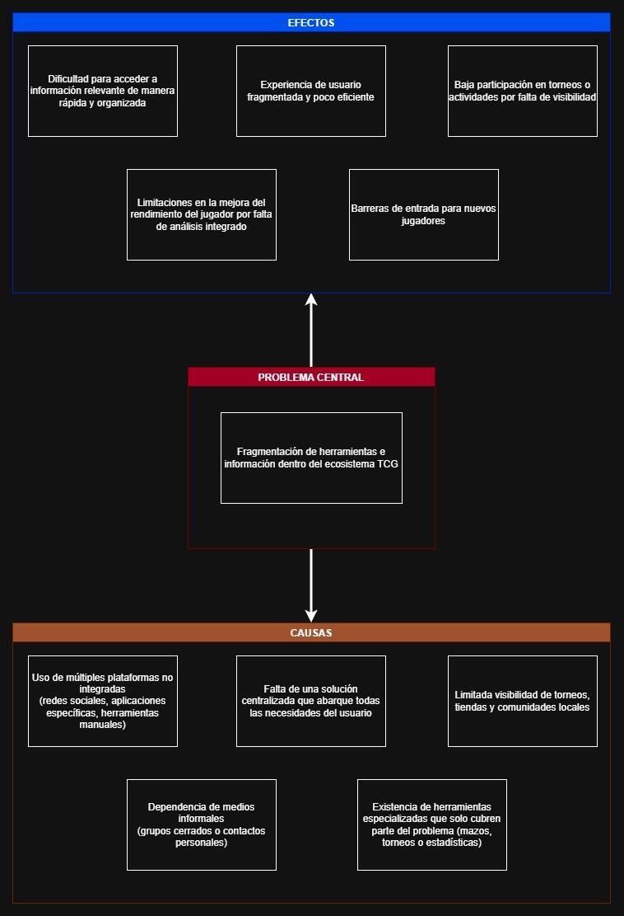
Este análisis permite identificar que la principal oportunidad radica en la centralización de funcionalidades y la integración de herramientas dentro de una única plataforma. En este contexto, la solución propuesta mediante Deckora se orienta a abordar directamente la fragmentación existente, permitiendo unificar la gestión de mazos, la organización de torneos, el análisis de desempeño y la visualización de información relevante en un solo sistema, mejorando así la accesibilidad, la participación y la experiencia general de los usuarios dentro del ecosistema TCG.

4. Descripción del mercado objetivo

El mercado objetivo al cual se orienta la solución propuesta corresponde principalmente a los usuarios que participan en el entorno de los juegos de cartas coleccionables (TCG), quienes requieren herramientas que les permitan gestionar sus colecciones, optimizar y construir sus mazos, así como informarse y participar en eventos y torneos. En segundo lugar, se considera también como parte del mercado objetivo a las tiendas especializadas y a los organizadores independientes de torneos, quienes necesitan herramientas que faciliten la planificación, gestión y difusión de eventos dentro de la comunidad.

A continuación se presentan perfiles representativos de los usuarios objetivos de nuestra plataforma:

Usuario 1: Jugador de TCG
Usuario principal. Corresponde a una persona que participa activamente en juegos de cartas coleccionables, cuyo nivel puede variar entre casual y competitivo. Generalmente utiliza múltiples plataformas y fuentes dispersas para informarse, además de herramientas externas para la gestión de mazos. Una de sus principales necesidades es contar con una plataforma que centralice la información, herramientas, mejore su rendimiento y permita el fácil acceso a eventos dentro de su comunidad.

Necesidades:
- Plataforma que centralice la información
- Acceso a estadísticas
- Herramientas de gestión de mazos

Dolores:
- Información dispersa en múltiples plataformas (redes sociales, apps, grupos)
- Dificultad para encontrar torneos y eventos relevantes
- Falta de herramientas integradas para analizar rendimiento
- Pérdida de tiempo al tener que usar varias aplicaciones
- Dificultad para mantenerse actualizado dentro de la comunidad

Escenario de uso:
- Acceso a la página web de la aplicación
- Consulta de torneos y eventos disponibles antes de participar
- Gestión de mazos y revisión de estadísticas previo a partidas

Usuario 2: Organizador de torneos
Usuario secundario. Corresponde a personas enfocadas en la planificación y ejecución de torneos, con un enfoque más estructurado y, en la mayoría de los casos, competitivo. Estos organizadores buscan herramientas que permitan una gestión expedita de inscripciones, manejo de estadísticas, además del registro y control de resultados. Su principal necesidad es optimizar la organización de torneos y mantener la fluidez de estos.

Necesidades:
- Gestión de inscripciones
- Registro y control de resultados
- Generación de enfrentamientos
- Visualización de estadísticas
- Difusión de torneos

Dolores:
- Uso de herramientas manuales o poco especializadas
- Dificultad para organizar torneos de forma eficiente
- Baja visibilidad de los eventos organizados
Escenario de uso:
- Uso durante la planificación y ejecución de torneos
- Registro de jugadores e inscripciones previo al evento
- Gestión de enfrentamientos y resultados en tiempo real
- Publicación y difusión de torneos
Usuario 3: Tiendas
Usuario secundario. Incluye a establecimientos que, además de comercializar productos relacionados con TCG, funcionan como puntos de encuentro para comunidades asociadas. Este usuario, al igual que el anterior, organiza torneos, pero además cuenta con eventos fuera de un ambiente competitivo, como instancias de iniciación, demostraciones y actividades casuales. Su principal necesidad es gestionar distintos tipos de eventos, mejorar la comunicación con los jugadores y aumentar la visibilidad de sus actividades.

Necesidades:
- Gestión de distintos tipos de eventos
- Difusión de actividades
- Aumento de visibilidad
- Herramientas de organización

Dolores:
- Dificultad para atraer nuevos jugadores
- Baja visibilidad de eventos y actividades
- Dependencia de redes sociales para difusión
- Desorganización en la gestión de eventos
- Falta de herramientas adaptadas a distintos tipos de actividades

Escenario de uso:
- Uso en la planificación de eventos y actividades
- Publicación y difusión de torneos y eventos comunitarios
- Gestión de distintos tipos de eventos (competitivos y casuales)

4.1 Objetivo general y objetivos específicos
Objetivo general
Desarrollar una plataforma web que permita centralizar la gestión de colecciones, mazos y torneos en juegos de cartas coleccionables (TCG), incorporando herramientas de análisis y recomendaciones, con el fin de mejorar la experiencia, participación y toma de decisiones de jugadores y organizadores dentro de la comunidad.
Objetivos específicos
- Diseñar y documentar, durante el Sprint 2 (semanas 3 y 4), la estructura completa de la base de datos del sistema, contemplando al menos 5 entidades principales (usuarios, cartas, mazos, torneos y resultados) con sus relaciones, restricciones e índices, formalizada en un modelo entidad-relación revisado y aprobado por el equipo antes del inicio del Sprint 3.
- Implementar, durante el Sprint 3 (semanas 5 a 7), los módulos de backend y frontend que permitan a los usuarios registrar, editar y organizar sus colecciones de cartas y construir mazos personalizados, logrando que al menos el 90% de las funcionalidades planificadas queden operativas y validadas mediante pruebas internas antes del cierre del sprint.
- Desarrollar e integrar, dentro del Sprint 3 (semanas 6 y 7), las funcionalidades de creación, administración y participación en torneos, incluyendo el registro de resultados y la generación automática de rankings, garantizando que al menos un torneo de prueba completo pueda ejecutarse de inicio a fin sin errores críticos antes de la fase de pruebas.
- Integrar, antes del cierre del Sprint 3 y validar durante el Sprint 4 (semana 8), al menos una herramienta de análisis con IA que permita visualizar estadísticas de desempeño (tasa de victoria, uso de cartas y rendimiento por mazo) y generar recomendaciones automáticas de mejora, alcanzando una tasa de aprobación mínima del 80% en las pruebas funcionales y de usabilidad realizadas durante la semana de pruebas y documentación final.

5. Situación inicial del cliente (AS-IS)
Actualmente, los jugadores y organizadores de juegos de cartas coleccionables (TCG) utilizan múltiples herramientas y plataformas para gestionar sus actividades dentro de la comunidad. Este proceso no se encuentra centralizado, por lo que implica una serie de pasos manuales y el uso de distintas aplicaciones para completar tareas que podrían estar integradas en una sola solución.
En el caso de los jugadores, el proceso comienza cuando el usuario desea participar en un torneo o mejorar su desempeño dentro del juego. Para ello, primero debe buscar información sobre eventos disponibles, lo cual generalmente se realiza a través de redes sociales como Facebook, grupos de WhatsApp o contactos personales. Luego, el usuario debe recopilar información relevante del torneo, como fecha, ubicación y formato, muchas veces de manera desorganizada o incompleta.
Posteriormente, el jugador gestiona su mazo utilizando herramientas externas como Moxfield u otras aplicaciones similares, las cuales permiten la construcción de mazos, pero no se encuentran integradas con sistemas de torneos o estadísticas. En paralelo, el usuario no cuenta con una fuente centralizada que le permita analizar su rendimiento, por lo que el seguimiento de resultados suele hacerse de forma manual o simplemente no se realiza.
En el caso de los organizadores o tiendas, el proceso comienza con la planificación de un torneo. Para ello, deben difundir el evento utilizando redes sociales, lo que limita el alcance a su círculo cercano o seguidores. Luego, las inscripciones se gestionan manualmente o mediante formularios externos, lo que puede generar desorden o errores en el registro de participantes.
Durante el desarrollo del torneo, los organizadores deben gestionar enfrentamientos y resultados, muchas veces utilizando herramientas poco especializadas o registros manuales, lo que aumenta la probabilidad de errores. Finalmente, la información del torneo no siempre queda registrada de manera estructurada, dificultando su posterior análisis o consulta por parte de los jugadores.
Los principales problemas de este proceso se generan en distintos puntos críticos. En primer lugar, la búsqueda de información se ve afectada por la dispersión de plataformas, lo que dificulta el acceso a eventos y comunidades. En segundo lugar, la gestión de mazos y el seguimiento del rendimiento se realizan en herramientas separadas, impidiendo una visión integral del desempeño del jugador. Además, la organización de torneos presenta fallas debido al uso de métodos manuales o poco integrados, lo que puede derivar en errores y pérdida de información. Finalmente, la baja visibilidad de tiendas y eventos limita la participación y el crecimiento de la comunidad.

As Is Jugador:
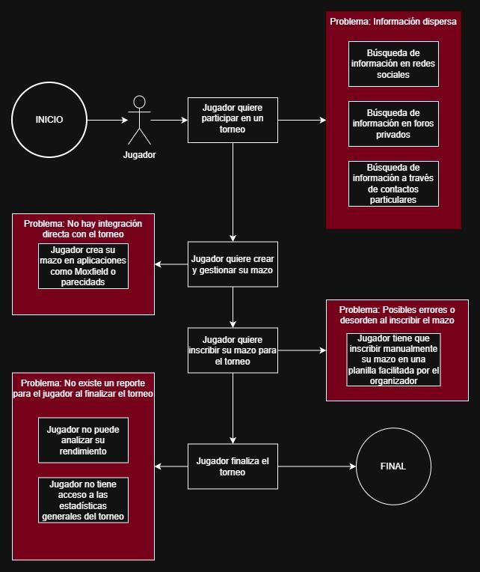

As Is Organizador:
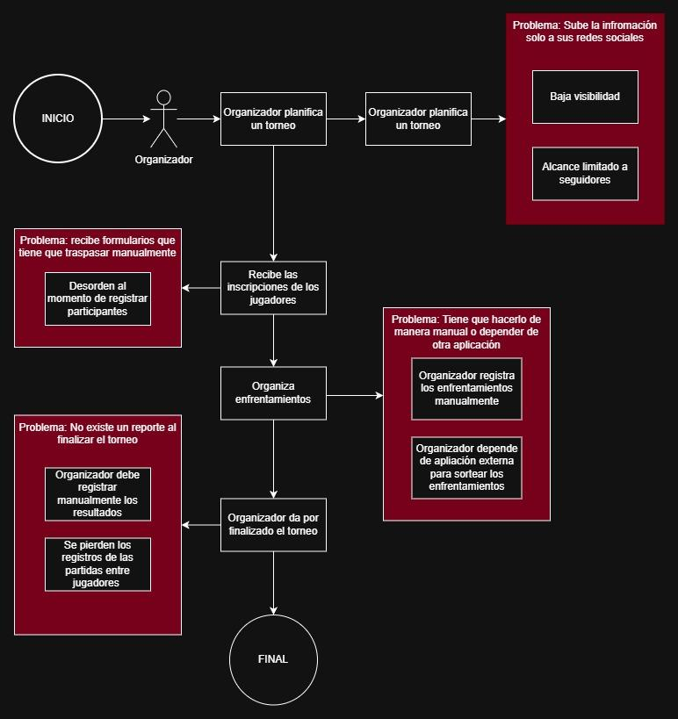

6. Planificación
Organizaremos el proyecto de manera que se desarrolle en distintas fases, abarcando desde la definición inicial hasta la etapa final de entrega. Dentro de estas fases se consideran actividades específicas, asignación de tareas, responsabilidades y una estimación del tiempo necesario para cada una, con el fin de asegurar el cumplimiento de los objetivos dentro del periodo establecido.
La planificación se estructura en sprints, organizando el trabajo en 4 sprints de 2 semanas cada uno, lo que permite dividir el desarrollo en periodos de tiempo más manejables.
Las responsabilidades de cada integrante del equipo se distribuyen de acuerdo con los roles asumidos por cada uno, dividiéndose principalmente en desarrollo de backend y frontend, además de trabajo colaborativo en las etapas críticas donde es necesario tomar decisiones.
A continuación, se presentan las principales actividades del proyecto, junto con el encargado, duración estimada y una breve descripción.
Sprint | Actividades | Duración | Descripción general
1 | - Definición del proyecto  - Análisis del problema  - Análisis de requisitos  - Definición de alcance y objetivos | Semana 1 y Semana 2 | Definición y análisis.  Establecimiento de las bases del proyecto mediante la definición, análisis del problema, requisitos y objetivos.
2 | - Diseño de la arquitectura  - Diseño de la base de datos  - Diseño interfaz | Semana 3 y Semana 4 | Diseño de la solución.  Definición de la estructura del sistema, incluyendo arquitectura, base de datos e interfaz de usuario.
3 | - Desarrollo backend  - Desarrollo frontend  - Integración del sistema | Semana 5, Semana 6 y Semana 7 | Desarrollo e integración.  Implementación del backend, frontend e integración de los componentes del sistema.
4 | - Pruebas  - Documentación final  - Entrega y presentación final | Semana 6 y Semana 7 | Validación y cierre.  Realización de pruebas, documentación del proyecto y preparación de la entrega final.

Para complementar la planificación, se incluye una Carta Gantt como documento adjunto que muestra de manera visual las tareas a realizar a lo largo de las 8 semanas consideradas para el proyecto. En ella se presentan tanto las tareas a detalle, como el orden en que se desarrollarán.

7. Servicios Cloud a utilizar (IaaS / PaaS / SaaS)
Para el desarrollo e implementación de la solución propuesta, se utilizarán distintos servicios en la nube que permiten asegurar disponibilidad, escalabilidad y facilidad de despliegue. La arquitectura se basa principalmente en el uso de plataformas PaaS y SaaS lo cual resulta adecuado para el alcance del proyecto.
El uso de servicios cloud permite reducir costos operativos, facilitar el despliegue continuo de la aplicación y asegurar alta disponibilidad, además de permitir escalar los recursos en caso de aumento de usuarios o carga en el sistema.

7.1 Frontend (Hosting)
Para el despliegue del frontend se utilizará Vercel, plataforma de tipo PaaS especializada en aplicaciones web modernas.
Se selecciona esta herramienta debido a su integración nativa con aplicaciones desarrolladas en React, permitiendo despliegues automáticos, manejo de dominios, optimización de rendimiento y distribución mediante CDN. Esto facilita la entrega de contenido de forma rápida y eficiente a los usuarios, mejorando la experiencia de uso.

7.2 Backend (API)
El backend será desarrollado en Node.js con Express y desplegado en Render que es un servicio PaaS, lo que permite ejecutar la API sin necesidad de gestionar servidores físicos o máquinas virtuales.
El uso de una plataforma PaaS para el backend permite:
- simplificar el despliegue y mantenimiento
- escalar la aplicación según demanda
- centralizar la lógica de negocio del sistema
Además, esta capa se organiza de manera modular, permitiendo separar responsabilidades sin necesidad de implementar una arquitectura de microservicios completa.

7.3 Base de Datos
Para la gestión de datos se utilizará Supabase, que provee una base de datos relacional basada en PostgreSQL.
Se selecciona esta solución debido a:
- su facilidad de integración con aplicaciones web
- soporte para consultas complejas mediante SQL
- escalabilidad y disponibilidad en la nube
- herramientas integradas para administración de datos
Adicionalmente, se utilizará la extensión pgvector, que permite almacenar y consultar embeddings, facilitando la implementación de funcionalidades de análisis y recomendación dentro del sistema.

7.4 Autenticación
La autenticación será gestionada mediante el servicio integrado de Supabase, lo que corresponde a un modelo SaaS.
Este servicio permite:
- registro e inicio de sesión de usuarios
- gestión de sesiones mediante tokens (JWT)
- integración segura con la base de datos
Su uso permite evitar la implementación de un sistema de autenticación propio, reduciendo la complejidad del desarrollo y mejorando la seguridad de la aplicación.

7.5 Servicios externos
El sistema también integrará servicios externos de tipo SaaS para complementar funcionalidades específicas:
- Scryfall API para la obtención de información sobre las cartas.
- EmailJS para el envío de notificaciones por correo electrónico.
- API de inteligencia artificial para el análisis de datos y generación de recomendaciones.
Estos servicios permiten enriquecer la funcionalidad del sistema sin necesidad de desarrollar dichas capacidades desde cero.
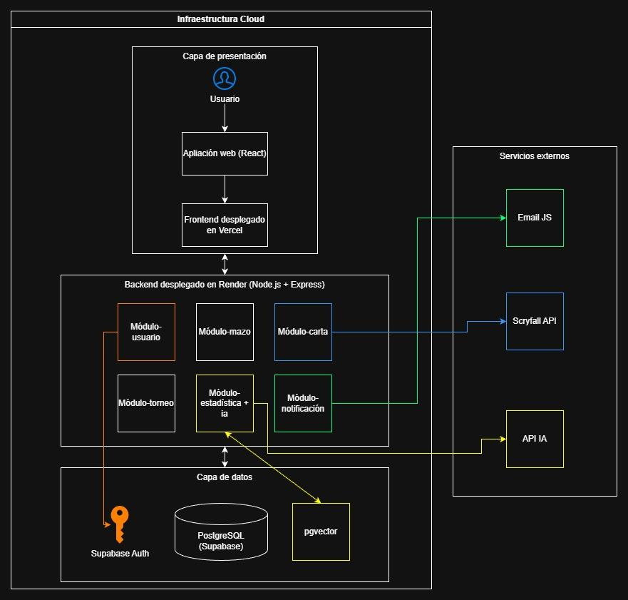

8. Conceptualización (solución propuesta – versión preliminar)

La solución propuesta por Deckora consiste en una plataforma web que elimina la fragmentación dentro del entorno TCG. A diferencia de la situación actual, donde la información, comunidad y herramientas están dispersas a través de distintas plataformas, Deckora centraliza estos mismos dentro de una misma plataforma.

Este nuevo proceso comienza por personalizar la experiencia del usuario, al iniciar sesión, el sistema obtiene la localización del usuario, ofreciendo a este una cartelera de eventos cercanos y basados puramente en las preferencias de él mismo. La construcción de mazos deja de ser una tarea aislada, integrándose directamente dentro de la plataforma, entregando así mismo un asistente manejado por IA que realiza sugerencias basadas en desempeño anterior así como las tendencias actuales (meta). Finalmente, la implementación de herramientas que facilitan tanto la inscripción, resultados y manejo de estadísticas dentro de eventos competitivos.

A continuación, nos enfocaremos en en las funcionalidades principales, basados en los objetivos y alcance del proyecto:

- Sistema de autenticación y personalización: Módulo de gestión de usuarios que permite el inicio de sesión seguro y la detección de ubicación para filtrar las tiendas, eventos y torneos más cercanos al jugador.
- Construcción de mazos: Herramienta de creación, edición y gestión de mazos integrada con APIs externas para obtener información técnica de las cartas en tiempo real.
- Módulo de recomendaciones con IA: Motor de sugerencias que identifica las cartas presentes de un mazo y genera sugerencias en base a las tendencias competitivas actuales y el desempeño anterior dentro de eventos, en caso de haber registros.
- Historial de desempeño: Panel que muestre un historial del rendimiento del jugador dentro de distintos eventos, permitiendo un seguimiento de la evolución competitiva del mismo
- Gestor de torneos y eventos: Panel para que organizadores publican eventos y jugadores puedan inscribirse, con generación automática de enfrentamientos y tablas de posiciones.

Como resultado de la implementación de la solución planteada, se consideran los siguientes entregables:

- Prototipo funcional de la plataforma web: Aplicación desplegada en Vercel y Render que permita ejecutar el flujo completo de usuario y organizador
- Código fuente del sistema desarrollado: Acceso al repositorio con la implementación del frontend (React) y backend (Node.js/Express)
- Documentación técnica del sistema: Manual que detalle la arquitectura cloud, el esquema de la base de datos en Supabase y el funcionamiento de la integración con IA.
- Evidencias de las pruebas realizadas: Reporte detallando las pruebas de usuario y de sistema que aseguren la estabilidad de la plataforma.

Para el desarrollo de la plataforma nos regimos por estándares que aseguran la protección tanto de la información del usuario como la estabilidad del sistema bajo una alta demanda. Para esto, tomamos las siguientes consideraciones:

- Autenticacion y autorizacion robusta: Controlamos el acceso mediante Supabase Auth, utilizando tokens de seguridad para garantizar que solo los usuarios propietarios puedan editar sus perfiles o mazos
- Integridad y validación de los datos: Se implementan reglas tanto en el frontend como en el backend para asegurar que los resultados de torneos sean consistentes y la creación de mazos cumpla con los requisitos técnicos de las APIs externas
- Respaldo y disponibilidad: Al utilizar una base de datos en la nube (PostgreSQL), se cuenta con mecanismos de respaldo automático y alta disponibilidad, minimizando el riesgo de pérdida de información de los jugadores.

To Be Jugador:
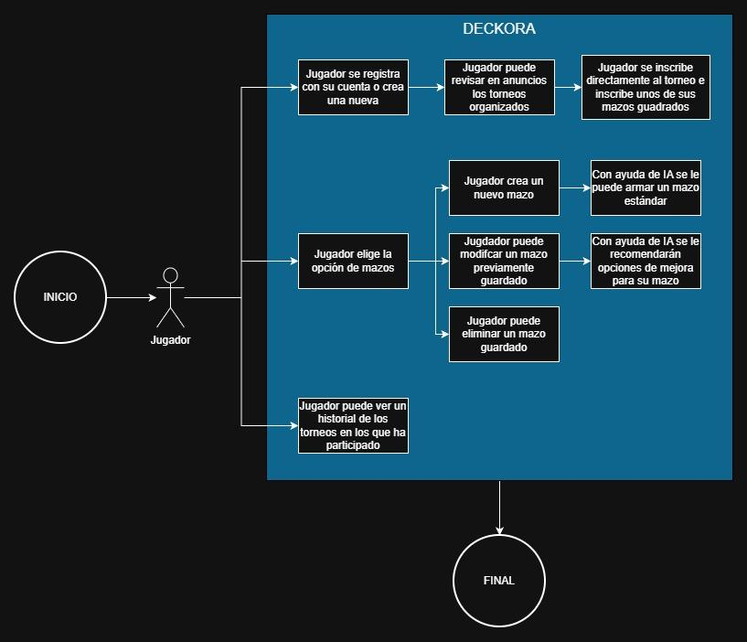

To Be Organizador:
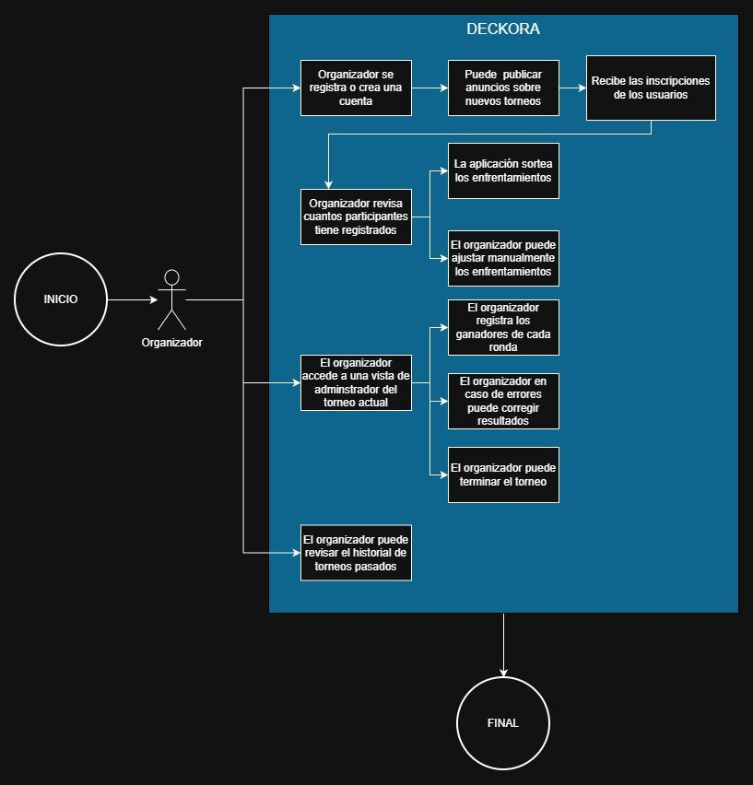

9. Alcance, supuestos y restricciones

Dentro del proyecto de Decora, contemplamos el desarrollo de una plataforma web orientada a la gestión de herramientas e información dentro de los entornos de TCG. A continuación, delimitamos el alcance del sistema, junto con los supuestos y restricciones tomadas a consideración para su desarrollo.

9.1 Alcance
Definimos que se desarrollará y que incluirá la solución final, estableciendo los límites del sistema. El objetivo es dejar claro cuáles funciones, características y procesos formarán parte del proyecto final, así como cuales no estarán dentro del mismo.

Incluye:
- Registro e inicio de sesión de usuarios
- Gestión de perfiles dentro de la plataforma (permitir borrar un usuario, editar correo o contraseña)
- Creación, edición y gestión de mazos
- Creacion, edicion y gestion de carpetas
- Visualización de estadísticas básicas asociadas al rendimiento de jugadores
- Inscripción de usuarios y registro de resultados de torneos o eventos
- Visualización de torneos disponibles
- Publicación de eventos por parte de tiendas y organizaciones
- Visualizacion de informacion de tiendas y eventos dentro de la plataforma
- Inclusión de asistente de IA

No incluye:
- Desarrollo de una aplicación móvil
- Implementación de sistemas de pago o monetización dentro de la plataforma
- Desarrollo de funcionalidades avanzadas de inteligencia artificial
- Gestión de inventario físico de cartas en tiendas
- Soporte para juegos TCG fuera de Magic

9.2 Entregables
Como resultado del desarrollo, se consideran los siguientes entregables:

- Prototipo funcional de la plataforma web
- Código fuente del sistema desarrollado
- Documentación técnica del sistema
- Evidencias de las pruebas realizadas

9.3 Supuestos
Como Supuestos, consideramos a condiciones que asumimos como verdaderas, sin necesidad de comprobación durante el desarrollo. Estos representan factores externos que se dan por hecho, como el comportamiento de los usuarios, disponibilidad de recursos o acceso a información.

- Se asume que los usuarios cuentan con acceso a internet y dispositivos compatibles con plataformas web.
- Se asume que existe un interés por parte de la comunidad de TCG en utilizar las herramientas digitales.
- Se asume que los datos necesarios (mazos, torneos y resultados) podrán ser ingresados por los usuarios.
- Se asume que los datos necesarios para mazos, torneos y resultados estarán disponibles.
- Se asume que los organizadores y tiendas estarán dispuestos a adoptar la plataforma.
- Se asume que el usuario está dispuesto a registrarse dentro de la plataforma.

9.4 Restricciones
Corresponden a las limitaciones o condiciones que afectan el desarrollo y ejecución del proyecto. Estas pueden estar relacionadas con el tiempo disponible, tecnología, el acceso a información o presupuesto. Definen el contexto en el cual se trabaja.

- Tiempo limitado al periodo académico.
- Equipo de trabajo reducido.
- Limitaciones en la experiencia técnica en ciertas tecnologías.
- Implementación limitada a el TCG de Magic.
- Infraestructura acotada para pruebas.

10. Conclusión
El análisis desarrollado a lo largo de este informe permite identificar una problemática crítica dentro de la comunidad de juegos de cartas coleccionables (TCG): la fragmentación extrema de la información y las herramientas. Actualmente, tanto jugadores como organizadores se ven obligados a navegar en un ecosistema digital caótico, dependiendo de redes sociales informales para enterarse de eventos, aplicaciones aisladas para construir mazos y procesos manuales propensos al error para gestionar torneos. Esta falta de integración no solo eleva la barrera de entrada para nuevos usuarios, sino que limita el crecimiento competitivo y la visibilidad de las tiendas locales.
Frente a este escenario, la solución propuesta con Deckora se presenta como una plataforma web centralizada diseñada para unificar la experiencia TCG. Al integrar la gestión de colecciones, la organización automatizada de torneos y el análisis de rendimiento mediante inteligencia artificial en un solo lugar, el proyecto busca profesionalizar y simplificar la interacción de todos los actores del mercado objetivo.

10.1 Beneficios esperados
Con la implementación de Deckora, se proyectan los siguientes impactos positivos para la comunidad:
- Centralización y eficiencia operativa: Se reduce drásticamente el tiempo y esfuerzo dedicado a la búsqueda de información y la gestión de recursos, permitiendo que los usuarios se enfoquen en el juego y la estrategia.
- Mejora en el rendimiento: Gracias a la integración de herramientas de análisis con IA y el historial de desempeño, los jugadores podrán tomar decisiones basadas en datos reales para optimizar sus mazos y estilo de juego.
- Fortalecimiento del ecosistema local: Al proporcionar mayor visibilidad a tiendas y eventos mediante mapas interactivos y carteleras personalizadas, se fomenta una participación más activa y un crecimiento sostenido de las comunidades regionales.
- Reducción de errores en la gestión: La automatización de inscripciones, enfrentamientos y registros de resultados elimina la desorganización propia de los métodos manuales, garantizando torneos más fluidos y transparentes.

10.2 Próximos pasos
Para el resto del semestre, el proyecto avanzará hacia su fase de desarrollo. Los objetivos inmediatos incluyen el diseño detallado de la arquitectura de base de datos en Supabase y la creación de los primeros prototipos visuales (mockups) de la interfaz de usuario. Posteriormente, nos enfocaremos en la implementación del backend en Node.js y la lógica del frontend en React, culminando con la integración de las APIs de IA y las pruebas de sistema necesarias para asegurar una plataforma estable, segura y eficiente antes de la entrega final.

11. Anexos
Link anexos informe

